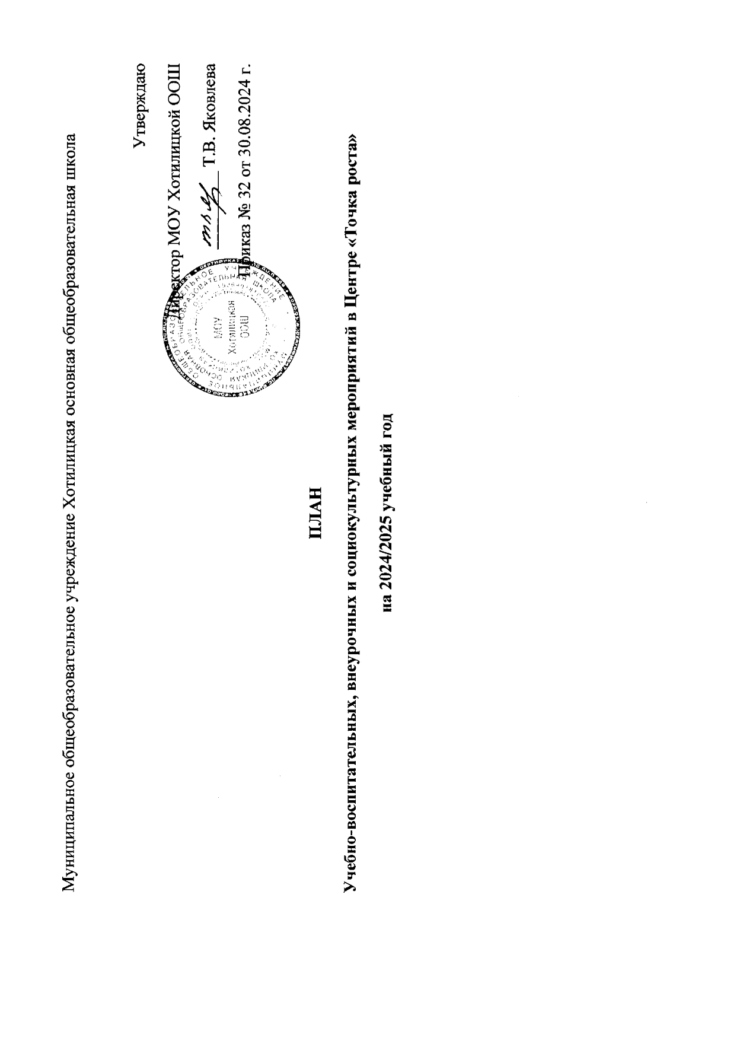

|  |  |  |  |  |  |
| --- | --- | --- | --- | --- | --- |
| **№** | **Мероприятие** | **Краткое содержание** | **Целевая аудитория** | **Сроки проведения** | **Ответственный** |
| **Учебно-воспитательные мероприятия с обучающимися** | | | | | |
| 1 | Анкетирование | Проведение опроса детей и родителей для определения уровня удовлетворённости работы Центра «Точка роста». | 4-9 классы | Сентябрь – ноябрь, январь – февраль 2024/2025 | Классные руководители, руководитель Центра |
| 2 | Единый урок безопасности в сети Интернет | Онлайн участие во всероссийском уроке. | 1-9 классы | Сентябрь – ноябрь, январь – февраль 2024/2025 | Педагоги Центра |
| 3 | Месячник здоровья и безопасности | Проведение занятий и мероприятий, посвящённых безопасности жизни и здоровья. | 1-9 классы | Сентябрь 2024 | Классные руководители |
| 4 | Акция «Час кода» | Акция, направленная на развитие навыков программирования. | 5-9 классы | Декабрь 2024 | Классные руководители |
| 5 | «Урок цифры» | Участие во Всероссийской образовательной акции, проведение мероприятий по информационной грамотности. | 7-9 классы | Сентябрь, октябрь, ноябрь 2024 год, январь, февраль, март, апрель 2025 год | Педагоги Центра |
| **Внеурочная деятельность и доп. образование** | | | | | |
| 1 | Реализация курсов внеурочной деятельности и доп. Образование | В соответствие с программами | 1-9 классы | По расписанию в течение учебного года | Педагоги Центра |
| 2 | Новогодняя ярмарка | Привлечение детей к созданию продукции своими руками с использованием подхода Эко_Новый_год, применением современных технологий. | 1-9 классы | декабрь | Руководитель Центра, педагоги Центра, классные руководители |
| **Социокультурные мероприятия** | | | | | |
| 1 | День Знаний | Видеопоздравление, подготовленное учениками и педагогами школы. | 1-9 классы | Сентябрь 2024 | Руководитель Центра, педагоги Центра, классные руководители |
| 2 | День Учителя  «День самоуправления» | Видеопоздравление, подготовленное учениками и педагогами школы. | 1-9 классы | Октябрь 2024 | Руководитель Центра, педагоги Центра, классные руководители |
| 3 | Новый 2024 год | Видеопоздравление, подготовленное учениками и педагогами школы. | 1-9 классы | Декабрь 2024 | Руководитель Центра, педагоги Центра, классные руководители |
| 4 | День Победы | Видеопоздравление, подготовленное учениками и педагогами школы. | 1-9 классы | Май 2025 | Руководитель Центра, педагоги Центра, классные руководители |
| **Методическое сопровождение** | | | | | |
| 1 | Мониторинг для педагогов | Проведение опроса педагогов. | Педагогический коллектив школы | В начале и в конце года | Руководитель Центра |
| 2 | Разработка, утверждение образовательных программ | Разработка, утверждение образовательных программ. | Педагогический коллектив школы | Август 2024 | Руководитель Центра |
| 3 | Мастер-классы и консультационные встречи | Активности для педагогов школ по использованию современного оборудования, по использованию в практике современных образовательных технологий. | Педагогический коллектив школы | По плану и внепланово | Руководитель Центра, педагоги Центра |